**2022-2023 EĞİTİM ÖĞRETİM YILI ………………………………….. ORTAOKULU**

**5/…. SINIFI FEN BİLİMLERİ DERSİ 1. DÖNEM 1. YAZILISI**

**ADI: SOYADI: NUMARASI:**

**A) Aşağıdaki soruları cevaplayınız.(Her Soru 5 Puan)**

**1.**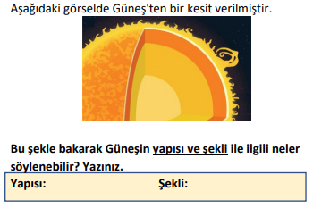

**2.Güneş’te etrafına göre daha soğuk olan bölgelere verilen ad nedir?**

**3.**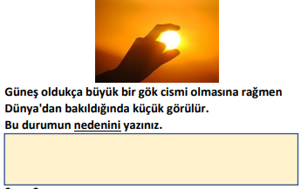

**4.**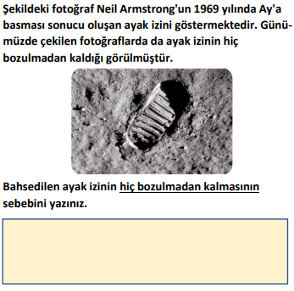

**B) Dünya’dan gökyüzüne bakan bir öğrenci Ay’ı I. Numaralı konumda ve I. Numaralı konumdan 3 hafta sonra nasıl gözlemler? Evre görsellerini aşağıdaki kutunun içindeki daireleri karalayarak gösteriniz. Altlarına isimlerini yazınız. (10 Puan)**

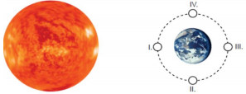



**C)** **Aşağıdaki şekilde Dünya, güneş ve Ay’ın dönme ve dolanma hareketleri gösterilmiştir. Buna göre 1,2,3,4, ve 5 numaralarıyla gösterilen hareketlerin açıklamalarını aşağıdaki ifadelerle eşleştiriniz. (10 Puan)**

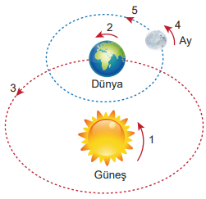

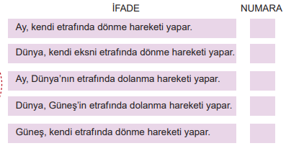

**D) Aşağıdaki test sorularını cevaplayınız. (Her Soru 6 Puan)**

**1.**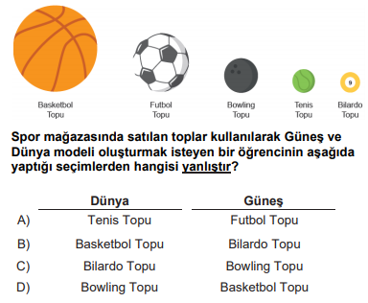

**2.**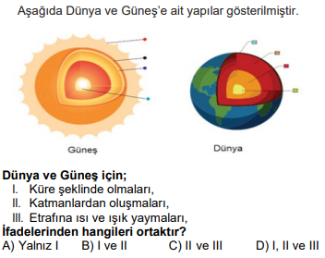

**3.**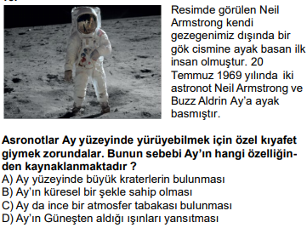

**4.**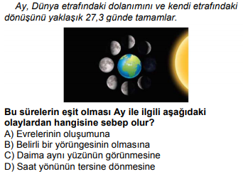

**5.**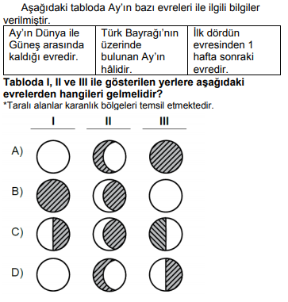

**6.**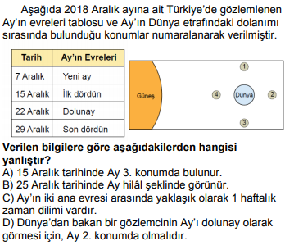

**7.**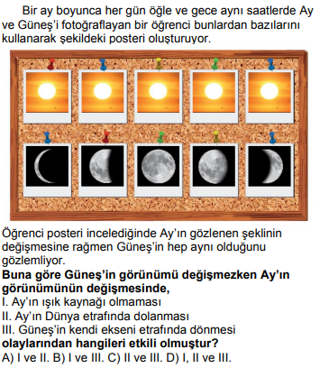

**8.**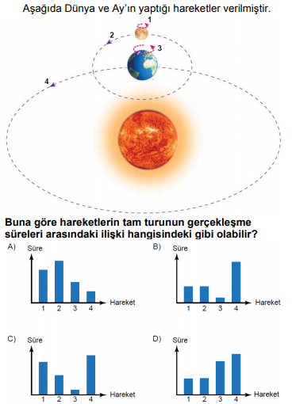

**9.**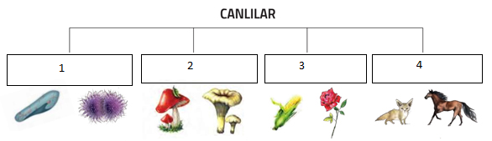

**Yukarıdaki şekilde canlılar sınıflandırılmış ve örnekler verilmiştir. Bu sınıflandırmanın doğru olabilmesi için numaralı kutulara aşağıdaki canlı guruplarından hangisi yazılmalıdır?**

|  |  |  |  |  |
| --- | --- | --- | --- | --- |
|  | **1** | **2** | **3** | **4** |
| **A)** | **Mikroskobik**  **Canlılar** | **Bitkiler** | **Mantarlar** | **Hayvanlar** |
| **B)** | **Bitkiler** | **Hayvanlar** | **Mikroskobik**  **Canlılar** | **Mantarlar** |
| **C)** | **Mikroskobik**  **Canlılar** | **Mantarlar** | **Bitkiler** | **Hayvanlar** |
| **D)** | **Mantarlar** | **Mikroskobik**  **Canlılar** | **Bitkiler** | **Hayvanlar** |

**10.Aşağıdaki mikroskobik canlılardan hangisi yararlı mikroskobik canlılara örnek olarak verilemez?**

**A)** Sütten yoğurt yapan mikroskobik canlılar

**B)** Üzümden sirke yapan mikroskobik canlılar

**C)** Dişlerimizin çürümesine sebep olan mikroskobik canlılar

**D)** Canlı kalıntılarını parçalayıp geri dönüşümünü sağlayan mikroskobik canlılar.

**BAŞARILAR DİLERİM…**

**……………………………**

**Fen Bilimleri Öğretmeni**

|  |
| --- |
|  |
|  |
| Daha fazla yazılı sorusu ve evraka [**https://www.facebook.com/groups/fenkurdu**](https://www.facebook.com/groups/fenkurdu)  öğretmen grubumuzdan ulaşabilirsiniz. |